TRAVAUX PRATIQUES

ETL et aide à la décision
  - Fil rouge : transition énergétique de Novaria dans Power BI
But final Partir de quatre sources hétérogènes, construire un modèle fiable puis montrer comment quatre rapports successifs font évoluer une décision de rénovation.
TP | Production
1 | Connexion des quatre sources
2 | Contrôle, nettoyage, transformation et combinaison
3 | Modèle en étoile et mesures
4 | Modèle en étoile, colonne calculée et mesures
5 | Climat et consommation — décision révisée
6 | Coûts et tarifs — arbitrage budgétaire
7 | Priorités de rénovation — décision finale

TP 8 — Rapport 1 — Synthèse énergétique
Cadre Le décideur veut d’abord savoir où se concentrent les consommations et leur évolution.
Objectif en 1 h 30 Créer la page Synthèse énergie et formuler une première décision fondée sur la consommation.
Données Modèle en étoile et mesures du TP 7

Répartition des 90 minutes
Temps | Action
10 min | Maquetter la page.
20 min | Créer segments et KPI.
25 min | Créer tendance et répartition.
20 min | Créer le classement bâtiments.
15 min | Formuler la décision provisoire.

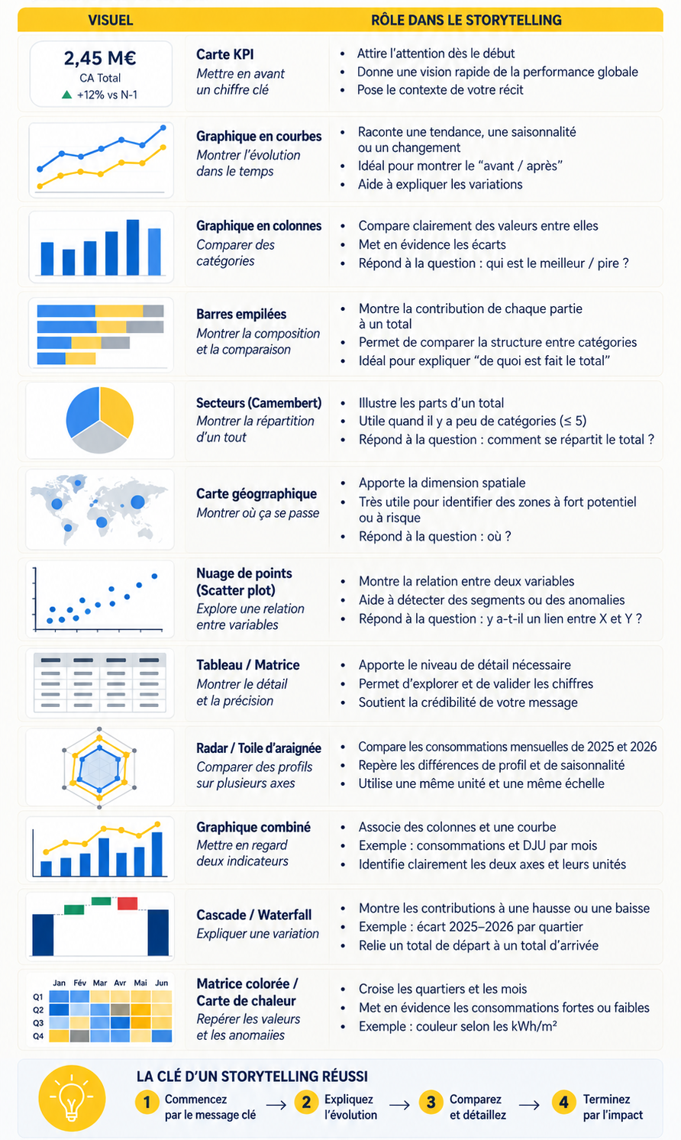

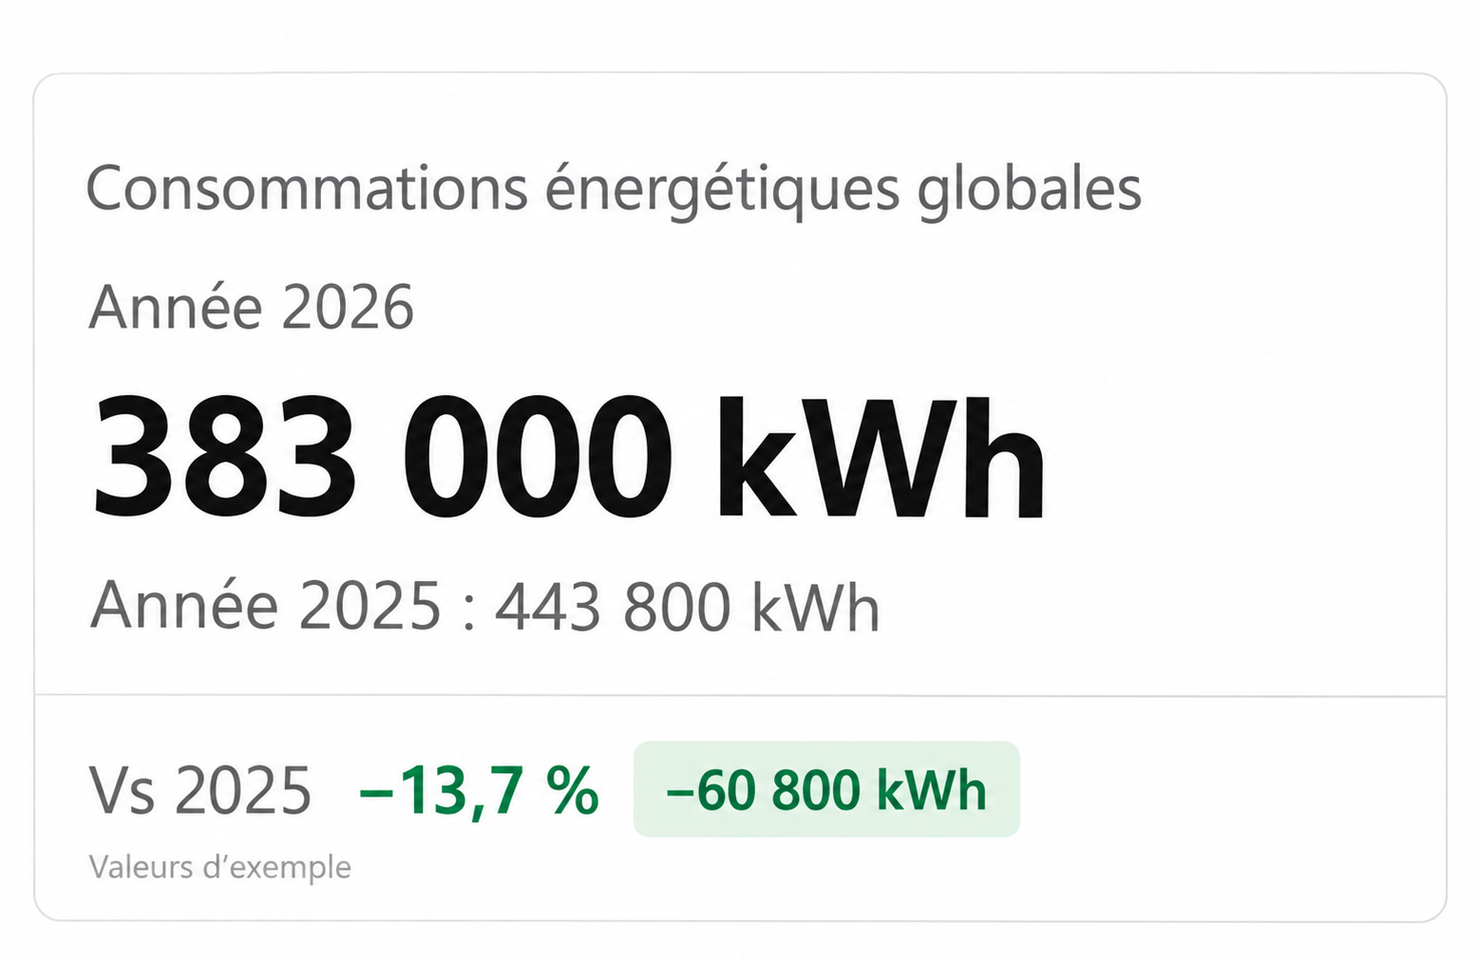
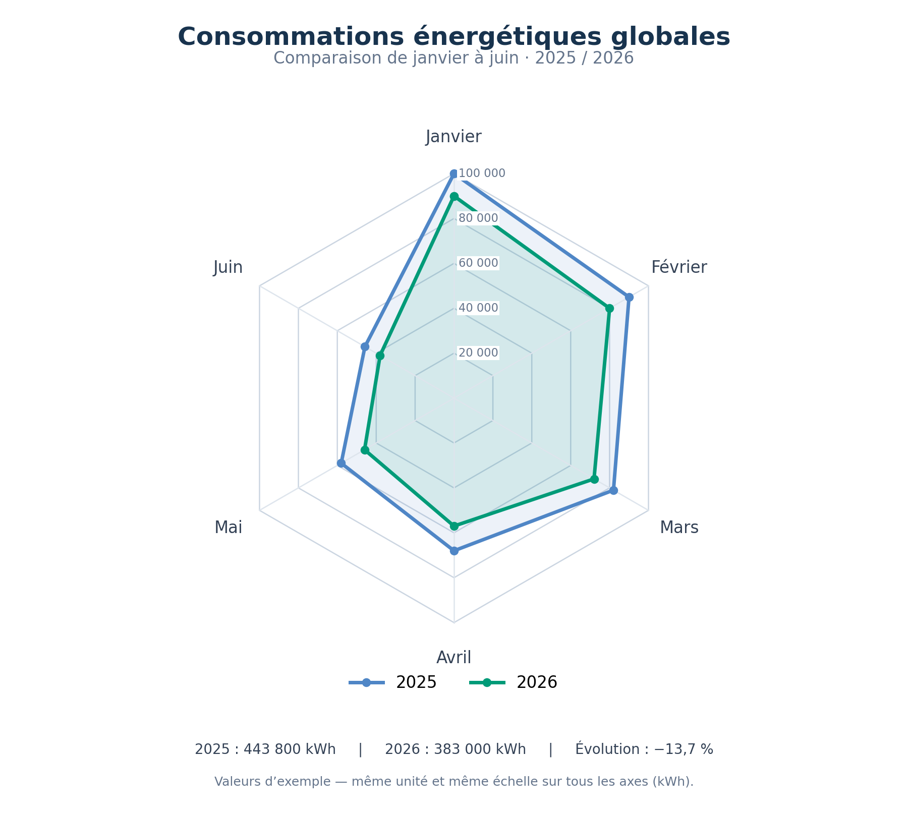

Étapes
Un rapport professionnel doit indiquer à l’utilisateur quand son modèle de données a été actualisé pour la dernière fois.
- Ouvrir l’éditeur Power Query avec Accueil > Transformer les données.
- Dans Power Query, sélectionner :
- Accueil > Nouvelle source > Requête vide
- Renommer la requête :
- Actualisation
- Afficher la barre de formule ou ouvrir Accueil > Éditeur avancé.
- Remplacer le contenu de la requête par :
= #table(
type table [DerniereActualisation = datetime],
{{DateTime.LocalNow()}}
)
- Vérifier que la colonne DerniereActualisation possède le type Date/heure.
- Sélectionner Fermer et appliquer.
- Dans le volet Données à droite, sélectionne la table Actualisation.
- Dans le ruban, clique sur Modélisation > Nouvelle mesure.
Date dernière actualisation =
"Données actualisées le "
& FORMAT(
MAX(Actualisation[DerniereActualisation]),
"dd/MM/yyyy à HH:mm"
)
- Créer la page — Renommer la page 1 - Synthèse énergie, choisir le format 16:9 et placer titre, filtres, KPI puis graphiques.
- Ajouter un visuel Carte sur la page de synthèse.
- Fais glisser la mesure Date dernière actualisation dans le champ de la carte.
- Positionner la carte en haut ou en bas du rapport, dans une zone visible mais discrète.
- Enregistrer l’heure affichée, puis lancer Actualiser.
- Vérifier que l’heure affichée change après l’actualisation.
Pourquoi utilise-t-on une mesure pour construire le texte affiché plutôt qu’une colonne calculée supplémentaire ?
la table Power Query stocke la valeur issue de l’actualisation
la mesure produit l’affichage destiné au rapport
une colonne calculée supplémentaire n’apporterait rien puisqu’il n’existe qu’une seule ligne ;
la mesure permet de modifier facilement le texte et son format.

- Ajouter les segments — Ajouter Année, Quartier, Énergie et Niveau consommation. La colonne calculée fournit les valeurs proposées dans les segments et sert à regrouper les données.
- Ajouter les cartes et observer la mesure — Afficher Consommation totale, kWh/m², coût total et variation N-1. Sélectionner successivement une année, un quartier puis un niveau : les mesures doivent se recalculer à chaque filtre.

Améliorer une carte avec une valeur de comparaison
Ne pas afficher uniquement une valeur, mais permettre au décideur de comprendre son évolution
Par exemple :
- valeur principale : consommation totale de l’année ;
- étiquette de référence : évolution par rapport à l’année précédente ;
- détail complémentaire : différence en kWh ou en euros.
Exemple d’affichage :
Consommation totale
383 000 kWh
Par rapport à N-1 : -13,7 % | -46 000 kWh

- Dans Modélisation > Nouvelle mesure :
- Consommation totale =
SUM(Fact_Consommations[Consommation_kWh])
- Cette formule suppose que tu disposes d’une table calendrier reliée aux consommations :
Consommation N-1 =
CALCULATE(
[Consommation totale] ;
DATEADD(Dim_Date[Date] ; -1 ; YEAR)
)
Écart consommation =
[Consommation totale] - [Consommation N-1]
Évolution consommation % =
DIVIDE(
[Écart consommation] ;
[Consommation N-1]
)
Couleur évolution consommation =
SWITCH(
TRUE() ;
ISBLANK([Évolution consommation %]) ; "#6B7280" ;
[Évolution consommation %] < 0 ; "#16A34A" ;
[Évolution consommation %] > 0 ; "#DC2626" ;
"#6B7280"
)
- Dans le volet Visualisations, sélectionner le visuel Carte (nouvelle).
- Faire glisser Consommation totale dans Données.
- Régler son format :
- unités d’affichage : Aucune pour obtenir 383 000 ;
- nombre de décimales : 0 ;
- renommer le champ pour ce visuel en Consommation totale ;
- ajouter éventuellement kWh avec le format personnalisé de la mesure.
- Sélectionner la carte.
- Ouvrir Format du visuel.
- Développer Étiquettes de référence.
- Cliquer sur Ajouter des données.
- Ajouter la mesure Évolution consommation %.
- Ajouter une seconde donnée : Écart consommation.
- Dans la première étiquette :
- activer Titre ;
- utiliser le titre Par rapport à N-1 ;
- activer Valeur.
- Pour la seconde valeur, masquer son titre afin d’obtenir une seule ligne de comparaison
- Sélectionner la Carte (nouvelle).
- Ouvrir Format du visuel.
- Développer Étiquettes de référence.
- Dans Appliquer les paramètres à, sélectionner :
- Évolution consommation %
- Développer Valeur ou Détails, selon l’endroit où le pourcentage est affiché.
- À côté de Couleur, cliquer sur le bouton fx.
- Dans la fenêtre, sélectionner :
- Style de format : Valeur de champ ;
- Champ servant de base : Couleur évolution consommation ;
- Synthèse : Premier ou Premier élément.
- Valider avec OK.
- Dans Appliquer les paramètres à, sélectionner Écart consommation.
- Ouvrir Valeur > Couleur > fx.
- • Choisir la mesure Couleur évolution consommation.
- Tracer la tendance — Créer une courbe Année-Mois / consommation totale. Ajouter coût et émissions dans l’info-bulle.
- Comparer les énergies — Créer un histogramme empilé de consommation par énergie et année.
- Classer les bâtiments — Créer un histogramme horizontal Top 10 bâtiments par consommation, trié décroissant.
- Tester colonne et mesure — Placer Niveau consommation sur l’axe d’un graphique et Consommation totale en valeur. Changer Année et Quartier : les catégories de la colonne servent à découper les faits ; la mesure fournit un nouveau résultat pour le contexte sélectionné.
- Décider à ce stade — Écrire : « Avec la consommation seule, nous traiterions d’abord… » puis citer les trois bâtiments du Top 10 et les valeurs justifiant ce choix.

Décision provisoire 1
À ce stade Prioriser les bâtiments qui consomment le plus. Limite : cette décision ne tient pas encore compte du climat ni de la taille des bâtiments.

Résultat attendu
Une page Synthèse énergie et une première liste de bâtiments prioritaires.
- Le Top 10 est dynamique.
- Les segments modifient les mesures sans changer le rôle descriptif de la colonne calculée.
- La décision cite des valeurs du rapport.
- La conclusion est annoncée comme provisoire.

